Министерство науки и высшего образования Российской Федерации

НАЦИОНАЛЬНЫЙ ИССЛЕДОВАТЕЛЬСКИЙ

ТОМСКИЙ ГОСУДАРСТВЕННЫЙ УНИВЕРСИТЕТ (НИ ТГУ)

Институт дистанционного образования

ОТЧЕТ ПО ПРОЕКТНОЙ РАБОТЕ

по дисциплине «Проектный семинар»

Детекция избыточного давления   
по аналоговому манометру в различных производственных условиях

Мазуренков Константин Сергеевич

09.04.03 Прикладная информатика

«Компьютерное зрение и нейронные сети»

Руководитель работы

Кандидат технических наук, старший научный сотрудник НИЛ «БЭМС РЭС» ТУСУР

_________А.В. Осинцев

подпись

«_____» ________________ 2026 г.

Автор работы

студент группы № 292405-2 ___________К.С. Мазуренков

подпись

«_____» ________________ 2026 г.

Томск – 2026

АННОТАЦИЯ

Проект посвящен разработке автоматизированной системы фиксации устьевых давлений на месторождениях углеводородного сырья с применением технологий компьютерного зрения и глубокого обучения. Актуальность вызвана необходимостью исключить человеческие ошибки и снизить временные затраты операторов, осуществляющих мониторинг устьевых давлений.

Цель работы заключается в создании программного комплекса, обеспечивающего считывание показаний манометров, снижение вероятности ошибок и сокращение временных ресурсов персонала.

Задачи исследования направлены на анализ процесса мониторинга устьевых давлений на объектах нефтегазодобывающей промышленности. Проведение анализа текущих методик с выявлением проблемных аспектов существующего процесса фиксации устьевых давлений. Сбор и предварительная обработка массива данных для последующего обучения моделей компьютерного зрения. Разработка и апробация алгоритмов детекции, сегментации и регрессии для автоматического считывания показаний манометров.

Использованы нейронные сети (YOLOv8n, MobileNet), библиотека OpenCV для предварительной обработки изображений, расчет точности проводится посредством метрик средней абсолютной ошибки (MAE), средней абсолютной относительной ошибки (MAPE) и коэффициента критических ошибок (CER).

Созданная система обеспечивает снижение временных издержек на фиксацию устьевых давлений не менее чем вдвое, увеличивает достоверность сведений и сокращает количество критических ошибок. Решение обладает прикладной значимостью для нефтегазовой отрасли, снижая влияние человеческого фактора и повышая общую эффективность эксплуатации месторождений.

**ПЕРЕЧЕНЬ УСЛОВНЫХ ОБОЗНАЧЕНИЙ**

Оператор – оператор по добыче нефти и газа.

УЭЦН – установка электроцентробежного насоса.

УШГН – установка штангового глубинного насоса.

УЭВН – установка электровинтового насоса.

КИС КПМ – корпоративная информационная система «Мобильный помощник оператора».

Оператор/оператор ДНГ – оператор по добыче нефти и газа.

ПД – преобразователь давления.

SCADA – (supervisory control and data acquisition) — диспетчерское управление и сбор данных.

MAE (mean absolute error) –средняя абсолютная ошибка.

MAPE (mean absolute percentage error) – средняя абсолютная процентная ошибка.

CER (critical error rate) – доля критических ошибок.

CC BY (creative commons) – вид лицензии, которая позволяет другим распространять, перерабатывать, исправлять и развивать произведение, даже в коммерческих целях, при условии указания автора.

ПБНГП – Правила безопасности в нефтяной и газовой промышленности.

**ВВЕДЕНИЕ**

Проектная работа проводится в рамках компании ООО «ЛУКОЙЛ-ПЕРМЬ». В разделе «Общая информация» на сайте компании сказано: что «ООО «ЛУКОЙЛ-ПЕРМЬ» — одно из крупнейших предприятий сегмента «геологоразведка, добыча нефти и газа», является дочерней структурой ПАО «ЛУКОЙЛ». Организация работает в Пермском крае, Ненецком АО, Республиках Башкортостан, Удмуртия и Коми и занимается геологическим изучением, разведкой, поиском и добычей углеводородного сырья, реализацией нефти, газа, продукции газопереработки, а также транспортировкой нефти и газа.[1]

При эксплуатации месторождений углеводородного сырья на всех добывающих и нагнетательных скважинах установлены приборы (устройства) для измерения давления на устье скважин. Они предназначены для наблюдения за параметрами эксплуатации скважин, для предупреждения аварийных ситуаций и снижение рисков негативного воздействия на окружающую среду [3, 4]. Регулярный контроль и качество переданных значений с данных приборов служит для оценки эффективности мероприятий и для регулирования процесса разработки месторождений [3]. Деятельность российских компаний, занимающихся разработкой и эксплуатацией месторождений углеводородного сырья, регулируется рядом нормативных документов, утверждённых государственными органами власти [2]. Контроль и периодичность наблюдений за устьевыми давлениями устанавливается на основании методических указаний [4], технических проектов [3] и внутренних регламентов компаний [5, 6, 7]. В регламенте по контролю за разработкой месторождений промыслово-геофизическими, гидродинамическими и специальными методами исследований [5, приложение 1] перечислены параметры в промыслово-технологических исследованиях скважин, которые подлежат измерению и контролю из которых следует, что на фонтанирующих скважинах, добывающих скважинах механизированного фонда и нагнетательных скважинах подлежат контролю буферное, затрубное, межколонное и линейное устьевые давления. Периодичность измерений буферного, затрубного и линейного давлений зависит от многих факторов. На скважинах, оборудованных средствами телемеханики, измерения устьевых давлений ведётся непрерывно [5]. Согласно технологическим регламентам по эксплуатации насосного оборудования [8, 9, 10] оператор по добыче нефти и газа (далее оператор) ведет мониторинг за глубинно-насосным оборудованием, за техническим состоянием и параметрами работы скважин, в том числе за устьевыми давлениями, с периодичностью не менее 1 раза в сутки. Таким образом, оператор на всем механизированном фонде добывающих скважинах контролирует устьевые давления с периодичностью не менее 1 раза в сутки. На скважинах, оборудованных УШГН, устьевые давления, указанные в приложении А, представлены 3 параметрами: линейное, затрубное и межколонное (при наличии) давление. На скважинах, оборудованных УЭЦН и УЭВН, устьевые давления представляют 4 параметра: буферное, линейное, затрубное и межколонное (при наличии) давление [8, 9, 10]. Для фиксации устьевых давлений оператор ежесменно использует смартфон с корпоративной информационной системой (далее КИС КПМ) [11], куда вручную заносит каждое значение параметра. В КИС КПМ параметры регистрируются, отображаются и передаются в единую централизованную базу данных.

**Цель**: автоматическая фиксация давления с аналогового манометра.

**Анализ ситуации**

В качестве приборов и устройств используются аналоговые манометры и преобразователи давления (далее ПД). Считывание показаний с манометров осуществляется оператором визуально, а данные заносятся вручную в мобильное приложение, количество таких операций может достигать ввода 150 и более единиц информации за смену. В ряде случаев, из-за человеческого фактора, данные могут быть считаны некорректно или занесены с ошибками, что приводит к искаженному анализу и может вызвать аварийные ситуации. А верифицировать занесенные параметры не проверить. В связи с этим возникает необходимость в создании системы, способной детектировать избыточное давление на устье скважин с использованием доступных и подручных средств, таких как видеокамера смартфона.

На данный момент в компании в качестве приборов и устройств для регистрации избыточного давления используются аналоговые манометры и ПД различных производителей (Метран, VegaBar, SITRANS и другие). ПД устанавливается параллельно с манометром для возможности визуального контроля давления оператором по добыче нефти и газа (далее оператором) и другим персоналом. На рисунке 1 представлена динамика охвата ПД добывающего фонда скважин. Для проектной работы данные представлены в рамках одного цеха добычи нефти и газа (далее ЦДНГ), который находится на первом месте по производительности труда и на втором месте по объему добычи среди всех 12 ЦДНГ компании.

Рисунок 1 – Динамика охвата добывающих скважин преобразователями давления

Из графика наблюдаем, что охват преобразователями давления составляет примерно 1/5 от всего фонда скважин, а динамика оснащения скважин новыми ПД с 2020 года по 2025 год составляет 0,34 % в год.

Контроль устьевых давлений на каждой скважине осуществляется с периодичностью от одного до двух раз в сутки [8, 9, 10]. По ряду задач оператор ежесменно осуществляет обход в среднем 50-и скважин. Возле каждой скважины оператор заносит на мобильном устройстве в корпоративную информационную систему [11] (далее КИС КПМ) от 2-х до 3-х значений устьевых давлений. Для оценки трудозатрат были проведены различные замеры операций возле скважины, которые оператор ежесменно осуществляет в КИС КПМ:

- заносит более 10 параметров работы в среднем по 50 скважинам;

- 25 секунд и более затрачивает на занесение 3-х значений устьевых давлений.

На рисунке 2 представлена пиктограмма процесса ввода параметров работы скважины в КИС КПМ.

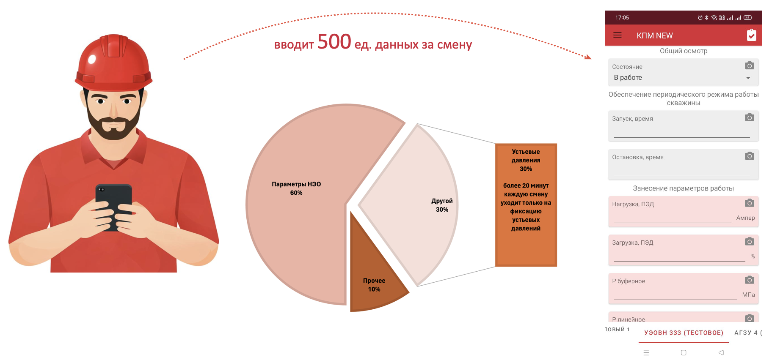

Рисунок 2 – Пиктограмма процесса ввода информации в КИС КПМ

Каждый оператор заносит более 10 параметров работы в среднем по 50 скважинам, а это свыше 500 операций ввода единиц данных. Такое количество рутинного ручного ввода информации приводит к ошибкам или неактуальным значениям. При этом более 30 % данных – это показания с манометров. Ежедневно каждый оператор затрачивает более 20 минут только на фиксацию устьевых давлений (25 сек х 50 скв = 20,8 мин). А в одном ЦДНГ на фиксацию давлений расходуют не менее 208 минут или 3,5 часа.

Основная суть проекта заключается в альтернативном ручному вводу способе фиксации значений устьевых давлений. Оператор возле скважины при помощи смартфона в КИС КПМ в режиме видеосъемки в выбранной по умолчанию последовательности (линейное – буферное – затрубное, затрубное – буферное – линейное, линейное – затрубное и т. п.), направляет камеру на каждый манометр, расположенный на устье скважины. В приложении по видеокадрам на лету детектируются кадры с манометром, далее по данным кадрам определяется давление и выдается результат, который фиксируется в ранее выбранной по умолчанию последовательности, и фиксируется в соответствующем поле КИС КПМ. Кадры, по которым проводилось определение давления, сохраняются в приложении для возможной инженерной верификации. Данное решение должно сократить человеко-часы, затраченные на данную операцию в 2 – 3 раза, снизить ошибку оператора и позволит осуществить при необходимости контроль через сохраненное изображение манометра с указанием временной и геометки.

Для выявления критериев успеха проекта и оценки существующей ситуации в момент разработки проекта на скважинах с установленными ПД провели сравнительный анализ давлений из АСУ и давлений в КИС КПМ, куда оператор вручную заносил значения устьевых давлений. В приложении Б представлена выборка скважин с устьевыми давлениями. По каждой выбранной скважине был сделан срез в одном месяце, где выбрали 4 дня с периодом в 7 дней и только дневное время обхода. Такой выбор и периодичность обусловлена 7-дневным вахтовым методом работы операторов, то есть для максимального охвата различными операторами, а также светлое время суток согласно ограничениям проекта. Также со значением давления, которое оператор занес в КИС КПМ, регистрировалось время операции. Далее по выбранной скважине в аналогичный день и время из АСУ фиксировали значение давления с ПД. Итого по каждой выбранной скважине с ПД получили от 4-х до 12-и значений от каждой системы, при наличии одного ПД – это 4 значения, а при наличии трех ПД (буферное, линейное и затрубное давление) – 12 значений. Дополнительно для сверки показаний манометров и значений в КИС КПМ третьим лицом единоразово на половине скважин из среза были сделаны фотографии манометров и проверены даты поверки на пломбах. Стоит отметить, что эксплуатация манометров без поверки или с истекшим сроком поверки не допускается [15, 16] и не использовалась в выборке.

Данным условиям из всего добывающего фонда скважин ЦДНГ соответствовало 110 скважин, на которых установлены ПД, но на момент среза данные поступали на верхний уровень по 64 скважинам.

Всего в срез попало 408 записи по 64 скважинам с 4-х месторождений. В процессе предобработки по различным причинам (отсутствие значения на момент среза, выбросы, нулевое значение) удалили 76 записей. Для анализа репрезентативная выборка составила 332 релевантных записи. Также в выборку попало 3 диапазона шкал аналоговых манометров: 0 – 2,5 МПа; 0 – 4 МПа; 0 – 6 МПа. Класс точности у всех манометров 1,5. То есть максимально допустимая погрешность измерений прибора составляет 1,5% от его диапазона (верхнего предела) измерений. Так как вероятность погрешности в большую или меньшую сторону не определена у обоих приборов (манометра и ПД), то принимаем равнозначную вероятность погрешности. Следовательно, среднее арифметическое значение погрешности будет 0.

Для оценки проектного решения и сравнительного анализа существующей ситуации будут служить метрики:

а) MAE – средняя абсолютная ошибка от истинного значения, которая показывает, насколько МПа в среднем мы получили отклонение;

б) MAPE – средняя абсолютная процентная ошибка, которая даст оценку насколько % в среднем относительно истинного значения ошибается модель;

в) CER (critical error rate) – доля критических ошибок в %, которая дает оценку количеству ошибок, которые превысили порог безопасного отклонения:

$CER= \frac{\sum_{i=1}^{N}{I(d_{i} > τ)}}{N}*100\%,$ (1)

где I (⋅) – индикаторная функция, равная 1, если условие внутри скобок истинно $(d_{i} > τ)$, иначе равна 0;

$d_{i}$ ​ – ошибка на i-м примере ($y_{i}- \hat{y_{i}}$);

τ – порог (threshold);

N – общее число примеров (предсказаний).

д) Latency – полное время от момента получения входных данных до получения готового результата, для edge устройства принимаем от 50 до 200 мс.

Следуя описанию сути проекта и его цели, метрика Latency на одну операцию по фиксации всех устьевых давлений на одной скважине должна быть не более 12,5 секунд.

В метрике CER под порогом безопасного отклонения принимаем отклонение/ошибку, которая не превысила 15% от истинного значения. Все что выше 15%, принимаем как критичные ошибки.

На сделанном срезе получили следующие метрики:

а) MAE – 0,23 МПа;

б) MAPE – 14%;

в) CER – 32%.

Метрика CER данного среза показывает, что каждая 3-я запись попадает в критичное отклонение, а MAE и MAPE критичных записей составили 0,54 МПа и 31% соответственно.

На основании вышеизложенного в таблице 1 сформированы критерии успеха.

Таблица 1 – Количественные метрики проекта

|  |  |  |
| --- | --- | --- |
| Метрика | Единица измерения | Значение |
| МАЕ | МПа | < 0,23 |
| MAPE | % | < 14 |
| СER | % | < 32 |
| latency | мс | < 200 |

Минимальные требования к аппаратному обеспечения для функционирования системы:

1. CPU: 4-core ARM Cortex-A53 с тактовой частотой ≥ 2.0 GHz;
2. RAM: ≥ 3 GB;
3. Storage: ≥ 32 GB;
4. Camera: ≥ 13 MP, 1080p;
5. ОС Android ≥ 9;
6. USB-C OTG;
7. Battery ≥ 4000 mAh.

Разработка проекта осуществляется на персональном компьютере, превосходящем минимальные требования. Финальное тестирование MVP системы будет проходить на смартфоне Blackview BV5900, который отвечает минимальным требованиям.

**Методология**

Для выполнения цели проекта планируется выполнить детекцию манометра, классификацию и сегментацию шкалы и стрелки циферблата манометра. А также обучить модель регрессии для определения давления в виде непрерывного числа. Для данной задачи собран предварительно размеченный набор данных с изображениями (326 снимка) и видеофайлами (77 файлов) в реальных производственных условиях, с различными загрязнениями, ракурсами и расстояниями до манометра. Дополнительно планируется еще собрать набор данных из более 1200 изображений манометров. Для этого был создан технологичный стенд для естественной генерации различных изображений с положением стрелки манометра, ракурсов и шумов на циферблате манометра. И разработан код для нарезки кадров с автоматической разметкой изображений.

Проект по считыванию показаний манометра подразумевает работу двух методов:

- метод расчета давления по углу стрелки;

- метод определения давления без сегментации при помощи ранее обученной регрессионной модели.

Оба метода на стадии обучения моделей подразумевают работу с данными. Поэтому качество результата от работы методов напрямую зависит от качества данных, на которых обучались модели, лежащие в основании методов. Для получения качественных датасетов был разработан план работы с данными.

При выборе источников и сборе данных рассматривались общедоступные датасеты, собственные данные и варианты синтеза. Через поиск датасетов от Google [17] были найдены три открытых источника с лицензией CC BY, но данные датасеты не были релевантными по ряду причин (специфичные циферблаты, иероглифы, отсутствие разметки и другое). Для сбора собственных данных было получено согласование и организован сбор данных в реальных производственных условиях при дневном освещении, с различными загрязнениями, ракурсами и расстояниями до манометра. В виде синтеза рассматривается естественная генерация кадров из видеоряда. Для этой цели был разработан технологичный стенд.

Для разметки использовались инструменты:

а) Roboflow (сегментация и bounding box на реальных изображениях);

б) кастомная автоматическая разметка при генерации кадров из видеоряда.

Разбиение датасета для обучения на train/val/test применяется в соотношении: 70/15/15/.

Все данные разбиваются на две группы: синтезированные данные и реальные данные. Для тестовой выборки применяются только изображения в реальных производственных условиях при дневном освещении.

Опорный метод системы для определения давления – это угловой метод, который основан на определении положения стрелки манометра относительно диапазона шкалы и переводе угла её отклонения в числовое значение давления.

**Основные этапы метода:**

**а) получение изображения,** обрезка области манометра, нормализация, устранение шумов;

**б) определение ключевых элементов:**

- поиск центра манометра;

- обнаружение стрелки;

- определение ключевых точек шкалы (минимум и максимум диапазона);

**в) вычисление угла отклонения:** рассчитывается с использованием геометрических методов и нормализуется в пределах рабочего диапазона;

**преобразование угла в давление:** определяется линейной интерполяцией между минимальным и максимальным значениями шкалы с учётом текущего угла стрелки.

**д) постобработка результата, п**роверка корректности измерения, фильтрация выбросов и подготовка данных для отображения.

Для определения линейки применяемых диапазонов шкал на добывающем фонде скважин были проанализированы все рабочие устьевые давления, которые ежемесячно заносятся в технологический режим [6]. Согласно пункту 565 ПБНГП [15] манометры должны выбираться с такой шкалой, чтобы предел измерения рабочего давления находился во второй трети шкалы. На циферблате манометров должна быть нанесена красная черта или укреплена на корпусе манометра красная пластинка, прилегающая к стеклу манометра через деление шкалы, соответствующее максимально разрешенному рабочему давлению. В рамках собранного датасета для обучения и тестирования моделей данный пункт соблюдается, и большая часть давлений находилась на стыке между 1/3 и 2/3 диапазона шкалы. Поэтому для вычисления применяемых диапазонов шкал все рабочие давления были умножены на 3 и полученный результат вычисленных диапазонов представлен в таблице 2. Из представленной таблицы более 93% фонда скважин оснащены тремя диапазонами шкал: 0 – 1,6 МПа, 0 – 2,5 МПа, 0 – 4 МПа.

Таблица 2 – Применяемые диапазоны шкал

|  |  |
| --- | --- |
| Диапазон шкалы, МПа | Охват фонда |
| 0 - 1,6 | 17,6% |
| 0 - 2,5 | 41,7% |
| 0 - 4 | 34,5% |
| 0 - 6 | 5,6% |
| Прочие | 0,7% |
| Итог | 100% |

Зафиксируем ограничения в рамках проекта:

- разработанное решение предназначено для функционирования в качестве отдельного приложения на мобильном устройстве Blackview BV5900;

- все вычисления выполняются только на устройстве пользователя;

- обработка визуальной информации оптимизирована и валидирована для условий дневного освещения;

- формирование генерального датасета в рамках трех диапазонов шкал манометров (0 – 1,6 МПа, 0 – 2,5 МПа, 0 – 4 МПа);

- для фиксации используется вертикальная ориентация камеры и мобильного устройства.

**Инструменты:**

Язык: Python,

Библиотеки: OpenCV, PyTorch, OCR Tesseract.

**Реализация**

Для развертывания системы разработаны UML диаграммы, которые помогают наглядно описывать структуру, поведение и взаимодействие различных компонентов в рамках системы.

Диаграмма прецедентов, представленная в Приложении В, через действующих лиц и прецеденты (ключевые функции) показывает сценарии, кто и как взаимодействует с системой.

### Ключевые функции диаграммы прецедентов:

- вход в приложение (логин/пароль);

- настройка измерения давления;

- захват изображения или видео;

- автоматическое определение давления;

- сохранение результата;

- просмотр и анализ результатов;

- администрирование системы.

Диаграмма компонентов приведена в Приложение Г и представляет, как программные элементы организованы в модули и подсистемы, а также как эти модули взаимодействуют между собой через интерфейсы.

Система реализуется в виде приложения, все вычисления выполняются локально на устройстве. Модели машинного зрения и OCR интегрированы в приложение в виде библиотек и не требуют сетевого взаимодействия. Компоненты взаимодействуют через прямые зависимости, без использования внешних интерфейсов и портов, что соответствует монолитной архитектуре приложения.

Работа приложения подразумевает сложные производственные условия: различные загрязнения стекла манометра, осадки, перекрытие видимости другим оборудованием и различное освещение. Учитывая перечисленные условия выбран гибридный подход:

- YOLOv8n для детекции и сегментации;

- MobileNet для повышения точности приложения в сложных производственных условиях (загрязнения, осадки);

- OpenCV для предобработки изображения.

**Результаты**

В таблице 3 представлены первые результаты системы, которые были получены после дообучения модели YOLOv8n на 70 изображениях (30 изображений для детектирования шкалы и 40 изображений для детектирования стрелки) и итогового тестирования на 27 случайных реальных изображениях манометров. В приложении Д представлены скриншоты разметки для модели YOLOv8n и логирование результатов итогового тестирования.

Таблица 3 – Таблица сравнения метрик

|  |  |  |  |
| --- | --- | --- | --- |
| Метрика | Единица измерения | Требуемые  значения | MVP  значения |
| МАЕ | МПа | 0,23 | 0,25 |
| MAPE | % | 14 | 49 |
| СER | % | 32 | 39 |
| latency | мс | < 200 | 198 |

**Выводы**

Цель данной работы достигнута. Система автоматически фиксирует давления с аналогового манометра. При этом почти все требуемы метрики на данном этапе не достигнуты, но их результат показывает работоспособность выбранного метода. На 7 изображениях (33% от выборки) не удалось обнаружить шкалу, из них на 2-х изображениях (7% от выборки) не обнаружен манометр.

Для повышения качества и устойчивости системы планируется расширить датасет для дообучения модели YOLOv8n, исправление перспективы путём преобразования эллипсовидной формы циферблата обратно в круговую по примеру статей [13, 14] и имплементировать метод с моделью MobileNet.

СПИСОК ИСПОЛЬЗОВАННОЙ ЛИТЕРАТУРЫ

1. ООО «ЛУКОЙЛ-ПЕРМЬ» / Общая информация. – [Пермь], 2025. – URL: <https://perm.lukoil.ru/ru/About/GeneralInformation/> (дата обращения: 12.09.2025).
2. Закон РФ от 21.02.1992 №2395-1 «О недрах» (редакция от 31.07.2025).
3. Приказ Министерства природных ресурсов и экологии Российской Федерации и Федерального агентства по недропользованию от 17 марта 2025 г. N 110/02 "Об утверждении Правил разработки месторождений углеводородного сырья".
4. Методические указания по комплексированию и этапности выполнения геофизических, гидродинамических и физико-химических исследований при разработке нефтяных и газовых месторождений. Утверждены и введены в действие с 01.10.2023 г. Протоколом НТС Федерального агентства по недропользованию (ФАН Роснедра) от 05.10.2023 г. № 03-17/8-пр**.
5. Регламент по контролю за разработкой месторождений промыслово-геофизическими, гидродинамическими и специальными методами исследований. ПАО «ЛУКОЙЛ», г. Москва, 2021.
6. Регламент по формированию технологических режимов добывающих скважин ООО «ЛУКОЙЛ-ПЕРМЬ», ООО «ЛУКОЙЛ-ПЕРМЬ», приказ а-470 от 31.07.2023 года.
7. Регламент по контролю за разработкой месторождений промыслово-геофизическими, гидродинамическими и специальными методами исследований, Москва 2021.
8. Технологический регламент эксплуатации установок электроцентробежных насосов, ООО «ЛУКОЙЛ-ПЕРМЬ», приказ а-4205 от 30.10.2024 г.
9. Технологический регламент по эксплуатации установок штанговых глубинных, штанговых винтовых насосов, ООО «ЛУКОЙЛ-ПЕРМЬ», приказ а-940 АУ от 27.10.2025 г.
10. Технологический регламент эксплуатации оборудования установок электровинтовых насосов, ООО «ЛУКОЙЛ-ПЕРМЬ», приказ № а-3186 от 13.08.2024 г.
11. Регламент по работе персонала ООО «ЛУКОЙЛ-ПЕРМЬ» с корпоративной информационной системой «Контроль персонала с применением мобильных устройств», ООО «ЛУКОЙЛ-ПЕРМЬ», приказ а-710АУ от 05.08.2025 г.
12. A Robust Pointer Meter Reading Recognition Method Based on TransUNet and Perspective Transformation Correction / L. Tan, W. Wu, J. Ding, [et al.] // Electronics. – 2024, 13, 2436. – URL: <https://doi.org/10.3390/electronics13132436> (access date: 09.01.2026). – Access mode: for registered users.
13. A lightweight and accurate recognition algorithm of pointer meter based on improved Deeplabv3+ for inspection robots / J. Tao1, L. Zeng, X. Chen, [et al.] // Measurement and Control. – 2024. – Vol. 58(3). – P. 404–415. – URL: <https://www.researchgate.net/publication/382768449_A_lightweight_and_accurate_recognition_algorithm_of_pointer_meter_based_on_improved_Deeplabv3_for_inspection_robots> (access date: 09.01.2026). – Access mode: for registered users.
14. Reading recognition of pointer meters based on an improved UNet++ network / Y. Huo, H. Bai, L. Sun, Y. Fang // IOP Publishing Measurement Science and Technology. – 2023. – Vol. 35, is. 3. – P. 35009. – URL: <https://colab.ws/articles/10.1088%2F1361-6501%2Fad1226> (access date: 10.01.2026). – Access mode: for registered users.
15. Правила безопасности в нефтяной и газовой промышленности = ПБ в нефтяной и газовой промышленности: (с изменениями на 31 января 2023 года) утверждены приказом Федеральной службы по экологическому, технологическому и атомному надзору от 15 декабря 2020 года N 534. – Санкт-Петербург: ДЕАН, 2021. – 510, [1] с. / Безопасность труда в России, Федеральные нормы и правила в области промышленной безопасности). // ISBN 978-5-6045879-4-2.
16. Сборник инструкций по безопасности и охране труда (по видам работ), ООО «ЛУКОЙЛ-ПЕРМЬ», приказ а-864 от 31.10.2023 года "Об утверждении Сборника инструкций по безопасности и охране труда (по видам работ)".
17. Dataset Search / <https://datasetsearch.research.google.com/>

ПРИЛОЖЕНИЕ А

Таблица А.1 - Параметры, измеряемые в процессе промыслово-технологических исследований

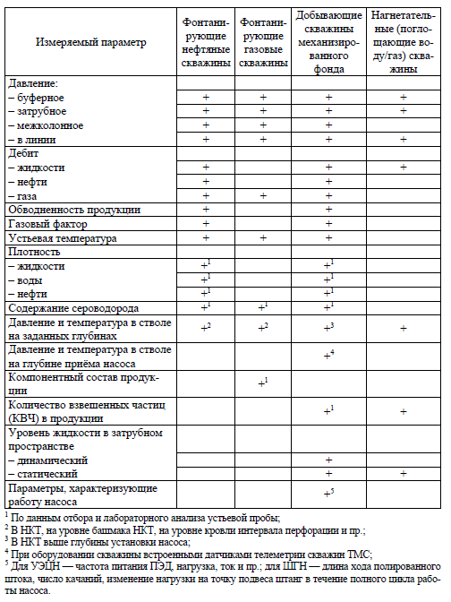

ПРИЛОЖЕНИЕ Б

Выборка скважин для сравнительного анализа

Таблица 1 – Сравнительный анализ давлений из КИС КПМ и АСУ

|  |  |  |  |  |  |  |  |  |  |
| --- | --- | --- | --- | --- | --- | --- | --- | --- | --- |
| № | Месторождение | Скважина | Позиция | Дата фиксации | Время фиксации | Значение в КИС КПМ | Значение в АСУ | Абсолютное отклонение, МПа. | Отклонение, д. ед. |
| 1 | 1 | 28 | буфер | 01.10.2025 | 17:29 | 1,5 | 1,47 | 0,03 | 0,02 |
| 2 | 1 | 28 | затруб | 01.10.2025 | 17:29 | 1,6 | 1,54 | 0,06 | 0,04 |
| 3 | 1 | 28 | буфер | 08.10.2025 | 14:35 | 1,5 | 1,46 | 0,04 | 0,03 |
| 4 | 1 | 28 | затруб | 08.10.2025 | 14:35 | 1,6 | 1,48 | 0,12 | 0,08 |
| 5 | 1 | 28 | буфер | 15.10.2025 | 16:08 | 1,5 | 1,47 | 0,03 | 0,02 |
| 6 | 1 | 28 | затруб | 15.10.2025 | 16:08 | 1,6 | 1,59 | 0,01 | 0,01 |
| 7 | 1 | 28 | буфер | 22.10.2025 | 16:00 | 1,5 | 1,51 | 0,01 | 0,01 |
| 8 | 1 | 28 | затруб | 22.10.2025 | 16:00 | 1,6 | 1,51 | 0,09 | 0,06 |
| 9 | 1 | 30 | буфер | 15.10.2025 | 16:09 | 1,5 | 1,49 | 0,01 | 0,01 |
| 10 | 1 | 30 | затруб | 15.10.2025 | 16:09 | 1,6 | 1,85 | 0,25 | 0,14 |
| 11 | 1 | 30 | буфер | 22.10.2025 | 16:00 | 1,5 | 1,5 | 0 | 0,00 |
| 12 | 1 | 30 | затруб | 22.10.2025 | 16:00 | 1,6 | 1,89 | 0,29 | 0,15 |
| 13 | 1 | 138 | буфер | 01.10.2025 | 17:28 | 2 | 2,37 | 0,37 | 0,16 |
| 14 | 1 | 138 | линия | 01.10.2025 | 17:28 | 1,4 | 1,39 | 0,01 | 0,01 |
| 15 | 1 | 138 | затруб | 01.10.2025 | 17:28 | 1,6 | 1,79 | 0,19 | 0,11 |
| 16 | 1 | 138 | буфер | 08.10.2025 | 14:34 | 2 | 2,21 | 0,21 | 0,10 |
| 17 | 1 | 138 | линия | 08.10.2025 | 14:34 | 1,4 | 1,47 | 0,07 | 0,05 |
| 18 | 1 | 138 | затруб | 08.10.2025 | 14:34 | 1,6 | 1,82 | 0,22 | 0,12 |
| 19 | 1 | 138 | буфер | 15.10.2025 | 16:07 | 2 | 1,95 | 0,05 | 0,03 |
| 20 | 1 | 138 | линия | 15.10.2025 | 16:07 | 1,4 | 1,41 | 0,01 | 0,01 |
| 21 | 1 | 138 | затруб | 15.10.2025 | 16:07 | 1,6 | 1,75 | 0,15 | 0,09 |
| 22 | 1 | 138 | буфер | 22.10.2025 | 15:59 | 2 | 2,14 | 0,14 | 0,07 |
| 23 | 1 | 138 | затруб | 22.10.2025 | 15:59 | 1,6 | 1,74 | 0,14 | 0,08 |
| 24 | 1 | 139 | буфер | 01.10.2025 | 17:30 | 1,8 | 1,5 | 0,3 | 0,20 |
| 25 | 1 | 139 | линия | 01.10.2025 | 17:30 | 1,4 | 1,51 | 0,11 | 0,07 |
| 26 | 1 | 139 | затруб | 01.10.2025 | 17:30 | 1,6 | 0,97 | 0,63 | 0,65 |
| 27 | 1 | 139 | буфер | 08.10.2025 | 14:35 | 1,8 | 1,53 | 0,27 | 0,18 |
| 28 | 1 | 139 | линия | 08.10.2025 | 14:35 | 1,4 | 1,57 | 0,17 | 0,11 |
| 29 | 1 | 139 | затруб | 08.10.2025 | 14:35 | 1,6 | 0,99 | 0,61 | 0,62 |
| 30 | 1 | 139 | буфер | 15.10.2025 | 16:10 | 1,5 | 1,44 | 0,06 | 0,04 |
| 31 | 1 | 139 | линия | 15.10.2025 | 16:10 | 1,4 | 1,47 | 0,07 | 0,05 |
| 32 | 1 | 139 | затруб | 15.10.2025 | 16:10 | 1,6 | 0,98 | 0,62 | 0,63 |
| 33 | 1 | 139 | буфер | 22.10.2025 | 16:00 | 1,5 | 1,47 | 0,03 | 0,02 |
| 34 | 1 | 139 | затруб | 22.10.2025 | 16:00 | 1,6 | 1 | 0,6 | 0,60 |
| 35 | 1 | 141 | буфер | 01.10.2025 | 17:28 | 1,5 | 1,48 | 0,02 | 0,01 |
| Продолжение таблицы 1 | | | | | | | | | |
| 36 | 1 | 141 | линия | 01.10.2025 | 17:28 | 1,4 | 1,4 | 0 | 0,00 |
| 37 | 1 | 141 | затруб | 01.10.2025 | 17:28 | 1,6 | 2,1 | 0,5 | 0,24 |
| 38 | 1 | 141 | буфер | 08.10.2025 | 14:34 | 1,5 | 1,42 | 0,08 | 0,06 |
| 39 | 1 | 141 | линия | 08.10.2025 | 14:34 | 1,4 | 1,33 | 0,07 | 0,05 |
| 40 | 1 | 141 | затруб | 08.10.2025 | 14:34 | 1,6 | 1,34 | 0,26 | 0,19 |
| 41 | 1 | 141 | буфер | 15.10.2025 | 16:07 | 1,5 | 1,42 | 0,08 | 0,06 |
| 42 | 1 | 141 | линия | 15.10.2025 | 16:07 | 1,4 | 1,4 | 0 | 0,00 |
| 43 | 1 | 141 | затруб | 15.10.2025 | 16:07 | 1,6 | 1,39 | 0,21 | 0,15 |
| 44 | 1 | 141 | буфер | 22.10.2025 | 15:51 | 1,5 | 1,45 | 0,05 | 0,03 |
| 45 | 1 | 141 | затруб | 22.10.2025 | 15:51 | 1,6 | 1,42 | 0,18 | 0,13 |
| 46 | 1 | 142 | буфер | 01.10.2025 | 17:28 | 1,4 | 1,52 | 0,12 | 0,08 |
| 47 | 1 | 142 | линия | 01.10.2025 | 17:28 | 1,4 | 1,4 | 0 | 0,00 |
| 48 | 1 | 142 | затруб | 01.10.2025 | 17:28 | 1,6 | 1,47 | 0,13 | 0,09 |
| 49 | 1 | 142 | буфер | 08.10.2025 | 14:34 | 1,4 | 1,49 | 0,09 | 0,06 |
| 50 | 1 | 142 | линия | 08.10.2025 | 14:34 | 1,4 | 1,36 | 0,04 | 0,03 |
| 51 | 1 | 142 | затруб | 08.10.2025 | 14:34 | 1,6 | 1,44 | 0,16 | 0,11 |
| 52 | 1 | 142 | буфер | 15.10.2025 | 16:07 | 1,4 | 1,52 | 0,12 | 0,08 |
| 53 | 1 | 142 | линия | 15.10.2025 | 16:07 | 1,4 | 1,43 | 0,03 | 0,02 |
| 54 | 1 | 142 | затруб | 15.10.2025 | 16:07 | 1,6 | 1,49 | 0,11 | 0,07 |
| 55 | 1 | 142 | буфер | 22.10.2025 | 15:59 | 1,4 | 1,52 | 0,12 | 0,08 |
| 56 | 1 | 142 | затруб | 22.10.2025 | 15:59 | 1,6 | 1,56 | 0,04 | 0,03 |
| 57 | 1 | 143 | буфер | 01.10.2025 | 17:27 | 1,4 | 1,55 | 0,15 | 0,10 |
| 58 | 1 | 143 | линия | 01.10.2025 | 17:27 | 1,4 | 1,49 | 0,09 | 0,06 |
| 59 | 1 | 143 | затруб | 01.10.2025 | 17:27 | 1,6 | 1,77 | 0,17 | 0,10 |
| 60 | 1 | 143 | буфер | 08.10.2025 | 14:32 | 1,4 | 1,51 | 0,11 | 0,07 |
| 61 | 1 | 143 | линия | 08.10.2025 | 14:32 | 1,4 | 1,47 | 0,07 | 0,05 |
| 62 | 1 | 143 | затруб | 08.10.2025 | 14:32 | 1,6 | 1,74 | 0,14 | 0,08 |
| 63 | 1 | 143 | буфер | 15.10.2025 | 16:05 | 1,5 | 2,19 | 0,69 | 0,32 |
| 64 | 1 | 143 | линия | 15.10.2025 | 16:05 | 1,4 | 1,41 | 0,01 | 0,01 |
| 65 | 1 | 143 | затруб | 15.10.2025 | 16:05 | 1,6 | 1,87 | 0,27 | 0,14 |
| 66 | 1 | 143 | буфер | 22.10.2025 | 15:58 | 1,5 | 2,07 | 0,57 | 0,28 |
| 67 | 1 | 143 | затруб | 22.10.2025 | 15:58 | 1,6 | 1,61 | 0,01 | 0,01 |
| 68 | 1 | 144 | буфер | 01.10.2025 | 17:31 | 1,5 | 1,69 | 0,19 | 0,11 |
| 69 | 1 | 144 | линия | 01.10.2025 | 17:31 | 1,4 | 1,42 | 0,02 | 0,01 |
| 70 | 1 | 144 | затруб | 01.10.2025 | 17:31 | 1,6 | 2,27 | 0,67 | 0,30 |
| 71 | 1 | 144 | буфер | 08.10.2025 | 14:36 | 1,5 | 1,69 | 0,19 | 0,11 |
| 72 | 1 | 144 | линия | 08.10.2025 | 14:36 | 1,4 | 1,42 | 0,02 | 0,01 |
| 73 | 1 | 144 | затруб | 08.10.2025 | 14:36 | 1,6 | 2,23 | 0,63 | 0,28 |
| 74 | 1 | 144 | буфер | 15.10.2025 | 16:11 | 1,5 | 1,73 | 0,23 | 0,13 |
| 75 | 1 | 144 | линия | 15.10.2025 | 16:11 | 1,4 | 2,5 | 1,1 | 0,44 |
| 76 | 1 | 144 | затруб | 15.10.2025 | 16:11 | 1,6 | 2,33 | 0,73 | 0,31 |
| 77 | 1 | 144 | буфер | 22.10.2025 | 16:01 | 1,5 | 1,81 | 0,31 | 0,17 |
| 78 | 1 | 144 | затруб | 22.10.2025 | 16:01 | 1,6 | 2,4 | 0,8 | 0,33 |
| Продолжение таблицы 2 | | | | | | | | | |
| 79 | 1 | 146 | линия | 01.10.2025 | 17:28 | 1,4 | 1,39 | 0,01 | 0,01 |
| 80 | 1 | 146 | затруб | 01.10.2025 | 17:28 | 1,6 | 3,85 | 2,25 | 0,58 |
| 81 | 1 | 146 | линия | 08.10.2025 | 14:33 | 1,4 | 1,36 | 0,04 | 0,03 |
| 82 | 1 | 146 | затруб | 08.10.2025 | 14:33 | 1,6 | 2,83 | 1,23 | 0,43 |
| 83 | 1 | 146 | линия | 15.10.2025 | 16:06 | 1,4 | 1,42 | 0,02 | 0,01 |
| 84 | 1 | 146 | затруб | 15.10.2025 | 16:06 | 1,6 | 2,37 | 0,77 | 0,32 |
| 85 | 1 | 146 | затруб | 22.10.2025 | 15:59 | 1,6 | 1,73 | 0,13 | 0,08 |
| 86 | 1 | 147 | буфер | 01.10.2025 | 17:28 | 1,8 | 1,79 | 0,01 | 0,01 |
| 87 | 1 | 147 | линия | 01.10.2025 | 17:28 | 1,5 | 1,39 | 0,11 | 0,08 |
| 88 | 1 | 147 | затруб | 01.10.2025 | 17:28 | 1,7 | 1 | 0,7 | 0,70 |
| 89 | 1 | 147 | буфер | 08.10.2025 | 14:33 | 1,5 | 1,35 | 0,15 | 0,11 |
| 90 | 1 | 147 | линия | 08.10.2025 | 14:33 | 1,5 | 1,36 | 0,14 | 0,10 |
| 91 | 1 | 147 | затруб | 08.10.2025 | 14:33 | 1,7 | 0,88 | 0,82 | 0,93 |
| 92 | 1 | 147 | буфер | 15.10.2025 | 16:06 | 1,8 | 1,82 | 0,02 | 0,01 |
| 93 | 1 | 147 | линия | 15.10.2025 | 16:06 | 1,4 | 1,44 | 0,04 | 0,03 |
| 94 | 1 | 147 | затруб | 15.10.2025 | 16:06 | 1,7 | 1 | 0,7 | 0,70 |
| 95 | 1 | 147 | буфер | 22.10.2025 | 15:59 | 1,8 | 1,9 | 0,1 | 0,05 |
| 96 | 1 | 147 | затруб | 22.10.2025 | 15:59 | 1,7 | 1,04 | 0,66 | 0,63 |
| 97 | 1 | 148 | буфер | 01.10.2025 | 17:31 | 1,4 | 1,45 | 0,05 | 0,03 |
| 98 | 1 | 148 | линия | 01.10.2025 | 17:31 | 1,4 | 1,47 | 0,07 | 0,05 |
| 99 | 1 | 148 | затруб | 01.10.2025 | 17:31 | 1,6 | 1,57 | 0,03 | 0,02 |
| 100 | 1 | 148 | буфер | 08.10.2025 | 14:36 | 1,4 | 1,4 | 0 | 0,00 |
| 101 | 1 | 148 | линия | 08.10.2025 | 14:36 | 1,4 | 1,39 | 0,01 | 0,01 |
| 102 | 1 | 148 | затруб | 08.10.2025 | 14:36 | 1,6 | 1,52 | 0,08 | 0,05 |
| 103 | 1 | 148 | буфер | 15.10.2025 | 16:11 | 1,4 | 1,46 | 0,06 | 0,04 |
| 104 | 1 | 148 | линия | 15.10.2025 | 16:11 | 1,4 | 1,43 | 0,03 | 0,02 |
| 105 | 1 | 148 | затруб | 15.10.2025 | 16:11 | 1,6 | 1,57 | 0,03 | 0,02 |
| 106 | 1 | 148 | буфер | 22.10.2025 | 16:01 | 1,4 | 1,57 | 0,17 | 0,11 |
| 107 | 1 | 148 | затруб | 22.10.2025 | 16:01 | 1,6 | 1,62 | 0,02 | 0,01 |
| 108 | 1 | 152 | буфер | 01.10.2025 | 17:27 | 1,5 | 1,44 | 0,06 | 0,04 |
| 109 | 1 | 152 | линия | 01.10.2025 | 17:27 | 1,4 | 1,39 | 0,01 | 0,01 |
| 110 | 1 | 152 | затруб | 01.10.2025 | 17:27 | 1,5 | 1,57 | 0,07 | 0,04 |
| 111 | 1 | 152 | буфер | 08.10.2025 | 14:32 | 1,5 | 1,43 | 0,07 | 0,05 |
| 112 | 1 | 152 | линия | 08.10.2025 | 14:32 | 1,4 | 1,39 | 0,01 | 0,01 |
| 113 | 1 | 152 | затруб | 08.10.2025 | 14:32 | 1,6 | 1,51 | 0,09 | 0,06 |
| 114 | 1 | 152 | буфер | 15.10.2025 | 16:04 | 1,5 | 1,42 | 0,08 | 0,06 |
| 115 | 1 | 152 | линия | 15.10.2025 | 16:04 | 1,4 | 1,39 | 0,01 | 0,01 |
| 116 | 1 | 152 | затруб | 15.10.2025 | 16:04 | 1,6 | 1,46 | 0,14 | 0,10 |
| 117 | 1 | 152 | буфер | 22.10.2025 | 15:58 | 1,5 | 1,41 | 0,09 | 0,06 |
| 118 | 1 | 152 | затруб | 22.10.2025 | 15:58 | 1,6 | 1,4 | 0,2 | 0,14 |
| 119 | 1 | 235 | буфер | 01.10.2025 | 17:31 | 1,8 | 1,97 | 0,17 | 0,09 |
| 120 | 1 | 235 | линия | 01.10.2025 | 17:31 | 1,4 | 1,42 | 0,02 | 0,01 |
| 121 | 1 | 235 | затруб | 01.10.2025 | 17:31 | 1,6 | 1,96 | 0,36 | 0,18 |
| Продолжение таблицы 2 | | | | | | | | | |
| 122 | 1 | 235 | буфер | 08.10.2025 | 14:36 | 1,8 | 1,94 | 0,14 | 0,07 |
| 123 | 1 | 235 | линия | 08.10.2025 | 14:36 | 1,4 | 1,41 | 0,01 | 0,01 |
| 124 | 1 | 235 | затруб | 08.10.2025 | 14:36 | 1,6 | 1,96 | 0,36 | 0,18 |
| 125 | 1 | 235 | буфер | 15.10.2025 | 16:12 | 1,8 | 2 | 0,2 | 0,10 |
| 126 | 1 | 235 | линия | 15.10.2025 | 16:12 | 1,4 | 1,46 | 0,06 | 0,04 |
| 127 | 1 | 235 | затруб | 15.10.2025 | 16:12 | 1,6 | 1,96 | 0,36 | 0,18 |
| 128 | 1 | 235 | буфер | 22.10.2025 | 16:01 | 1,8 | 2,05 | 0,25 | 0,12 |
| 129 | 1 | 235 | затруб | 22.10.2025 | 16:01 | 1,6 | 1,98 | 0,38 | 0,19 |
| 130 | 1 | 345 | буфер | 01.10.2025 | 17:28 | 1,9 | 2,43 | 0,53 | 0,22 |
| 131 | 1 | 345 | линия | 01.10.2025 | 17:28 | 1,4 | 1,51 | 0,11 | 0,07 |
| 132 | 1 | 345 | затруб | 01.10.2025 | 17:28 | 1,6 | 1,59 | 0,01 | 0,01 |
| 133 | 1 | 345 | буфер | 08.10.2025 | 14:34 | 1,9 | 2,48 | 0,58 | 0,23 |
| 134 | 1 | 345 | линия | 08.10.2025 | 14:34 | 1,4 | 1,31 | 0,09 | 0,07 |
| 135 | 1 | 345 | затруб | 08.10.2025 | 14:34 | 1,6 | 1,45 | 0,15 | 0,10 |
| 136 | 1 | 345 | буфер | 15.10.2025 | 16:06 | 1,9 | 2,34 | 0,44 | 0,19 |
| 137 | 1 | 345 | линия | 15.10.2025 | 16:06 | 1,4 | 1,41 | 0,01 | 0,01 |
| 138 | 1 | 345 | затруб | 15.10.2025 | 16:06 | 1,6 | 1,53 | 0,07 | 0,05 |
| 139 | 1 | 345 | буфер | 22.10.2025 | 15:59 | 1,9 | 2,56 | 0,66 | 0,26 |
| 140 | 1 | 345 | затруб | 22.10.2025 | 15:59 | 1,6 | 1,6 | 0 | 0,00 |
| 141 | 1 | 348 | буфер | 01.10.2025 | 17:27 | 1,5 | 1,7 | 0,2 | 0,12 |
| 142 | 1 | 348 | линия | 01.10.2025 | 17:27 | 1,4 | 1,53 | 0,13 | 0,08 |
| 143 | 1 | 348 | буфер | 08.10.2025 | 14:32 | 1,5 | 1,66 | 0,16 | 0,10 |
| 144 | 1 | 348 | линия | 08.10.2025 | 14:32 | 1,4 | 1,48 | 0,08 | 0,05 |
| 145 | 1 | 348 | буфер | 15.10.2025 | 16:05 | 1,5 | 1,61 | 0,11 | 0,07 |
| 146 | 1 | 348 | линия | 15.10.2025 | 16:05 | 1,4 | 1,43 | 0,03 | 0,02 |
| 147 | 1 | 348 | буфер | 22.10.2025 | 15:58 | 1,7 | 1,57 | 0,13 | 0,08 |
| 148 | 1 | 349 | буфер | 01.10.2025 | 17:27 | 1,5 | 1,49 | 0,01 | 0,01 |
| 149 | 1 | 349 | линия | 01.10.2025 | 17:27 | 1,4 | 1,48 | 0,08 | 0,05 |
| 150 | 1 | 349 | затруб | 01.10.2025 | 17:27 | 1,6 | 1,63 | 0,03 | 0,02 |
| 151 | 1 | 349 | буфер | 08.10.2025 | 14:32 | 1,5 | 1,44 | 0,06 | 0,04 |
| 152 | 1 | 349 | линия | 08.10.2025 | 14:32 | 1,4 | 1,37 | 0,03 | 0,02 |
| 153 | 1 | 349 | затруб | 08.10.2025 | 14:32 | 1,6 | 1,69 | 0,09 | 0,05 |
| 154 | 1 | 349 | буфер | 15.10.2025 | 16:05 | 1,5 | 1,47 | 0,03 | 0,02 |
| 155 | 1 | 349 | линия | 15.10.2025 | 16:05 | 1,4 | 1,45 | 0,05 | 0,03 |
| 156 | 1 | 349 | затруб | 15.10.2025 | 16:05 | 1,6 | 1,83 | 0,23 | 0,13 |
| 157 | 1 | 349 | буфер | 22.10.2025 | 15:59 | 1,5 | 1,5 | 0 | 0,00 |
| 158 | 1 | 349 | затруб | 22.10.2025 | 15:59 | 1,6 | 1,86 | 0,26 | 0,14 |
| 159 | 1 | 356 | буфер | 01.10.2025 | 17:27 | 1,7 | 1,87 | 0,17 | 0,09 |
| 160 | 1 | 356 | линия | 01.10.2025 | 17:27 | 1,4 | 1,48 | 0,08 | 0,05 |
| 161 | 1 | 356 | затруб | 01.10.2025 | 17:27 | 1,6 | 1,8 | 0,2 | 0,11 |
| 162 | 1 | 356 | буфер | 08.10.2025 | 14:33 | 1,7 | 1,86 | 0,16 | 0,09 |
| 163 | 1 | 356 | линия | 08.10.2025 | 14:33 | 1,4 | 1,38 | 0,02 | 0,01 |
| 164 | 1 | 356 | затруб | 08.10.2025 | 14:33 | 1,6 | 1,68 | 0,08 | 0,05 |
| Продолжение таблицы 2 | | | | | | | | | |
| 165 | 1 | 356 | буфер | 15.10.2025 | 16:06 | 1,7 | 1,91 | 0,21 | 0,11 |
| 166 | 1 | 356 | линия | 15.10.2025 | 16:06 | 1,4 | 1,43 | 0,03 | 0,02 |
| 167 | 1 | 356 | затруб | 15.10.2025 | 16:06 | 1,7 | 1,73 | 0,03 | 0,02 |
| 168 | 1 | 356 | буфер | 22.10.2025 | 15:59 | 1,7 | 1,9 | 0,2 | 0,11 |
| 169 | 1 | 356 | затруб | 22.10.2025 | 15:59 | 1,7 | 1,75 | 0,05 | 0,03 |
| 170 | 3 | 730 | буфер | 01.10.2025 | 16:28 | 1,6 | 1,45 | 0,15 | 0,10 |
| 171 | 3 | 730 | затруб | 01.10.2025 | 16:28 | 1,6 | 1,37 | 0,23 | 0,17 |
| 172 | 3 | 730 | буфер | 08.10.2025 | 15:54 | 1,6 | 1,41 | 0,19 | 0,13 |
| 173 | 3 | 730 | затруб | 08.10.2025 | 15:54 | 1,6 | 1,33 | 0,27 | 0,20 |
| 174 | 3 | 730 | буфер | 15.10.2025 | 15:29 | 1,6 | 1,45 | 0,15 | 0,10 |
| 175 | 3 | 730 | затруб | 15.10.2025 | 15:29 | 1,6 | 1,36 | 0,24 | 0,18 |
| 176 | 3 | 730 | буфер | 22.10.2025 | 15:10 | 1,6 | 1,52 | 0,08 | 0,05 |
| 177 | 3 | 730 | затруб | 22.10.2025 | 15:10 | 1,5 | 1,4 | 0,1 | 0,07 |
| 178 | 3 | 769 | затруб | 01.10.2025 | 09:56 | 1,9 | 1,7 | 0,2 | 0,12 |
| 179 | 3 | 769 | буфер | 01.10.2025 | 09:56 | 1,3 | 1,05 | 0,25 | 0,24 |
| 180 | 3 | 769 | затруб | 08.10.2025 | 09:18 | 1,9 | 2,36 | 0,46 | 0,19 |
| 181 | 3 | 769 | буфер | 08.10.2025 | 09:18 | 1,3 | 1,71 | 0,41 | 0,24 |
| 182 | 3 | 769 | затруб | 15.10.2025 | 18:23 | 2 | 1,62 | 0,38 | 0,23 |
| 183 | 3 | 769 | буфер | 15.10.2025 | 18:23 | 1,9 | 1,51 | 0,39 | 0,26 |
| 184 | 3 | 769 | затруб | 22.10.2025 | 09:04 | 2 | 2,01 | 0,01 | 0,00 |
| 185 | 3 | 769 | буфер | 22.10.2025 | 09:04 | 1,5 | 1,56 | 0,06 | 0,04 |
| 186 | 3 | 770 | затруб | 01.10.2025 | 09:57 | 2 | 1,57 | 0,43 | 0,27 |
| 187 | 3 | 770 | буфер | 01.10.2025 | 09:57 | 1,3 | 0,71 | 0,59 | 0,83 |
| 188 | 3 | 770 | затруб | 08.10.2025 | 09:18 | 2 | 2,02 | 0,02 | 0,01 |
| 189 | 3 | 770 | буфер | 08.10.2025 | 09:18 | 1,3 | 1,09 | 0,21 | 0,19 |
| 190 | 3 | 770 | затруб | 15.10.2025 | 09:32 | 2,1 | 1,91 | 0,19 | 0,10 |
| 191 | 3 | 770 | буфер | 15.10.2025 | 09:32 | 1,9 | 1,09 | 0,81 | 0,74 |
| 192 | 3 | 770 | затруб | 22.10.2025 | 09:04 | 2 | 1,9 | 0,1 | 0,05 |
| 193 | 3 | 770 | буфер | 22.10.2025 | 09:04 | 1,8 | 1,26 | 0,54 | 0,43 |
| 194 | 3 | 771 | затруб | 01.10.2025 | 09:58 | 2,4 | 7,35 | 4,95 | 0,67 |
| 195 | 3 | 771 | буфер | 01.10.2025 | 09:58 | 2 | 1,89 | 0,11 | 0,06 |
| 196 | 3 | 771 | затруб | 08.10.2025 | 09:19 | 2,4 | 2,83 | 0,43 | 0,15 |
| 197 | 3 | 771 | буфер | 08.10.2025 | 09:19 | 2 | 2,73 | 0,73 | 0,27 |
| 198 | 3 | 771 | затруб | 15.10.2025 | 09:33 | 2 | 3,25 | 1,25 | 0,38 |
| 199 | 3 | 771 | буфер | 15.10.2025 | 09:33 | 2 | 3,2 | 1,2 | 0,38 |
| 200 | 3 | 771 | затруб | 22.10.2025 | 09:04 | 2,1 | 3,02 | 0,92 | 0,30 |
| 201 | 3 | 771 | буфер | 22.10.2025 | 09:04 | 1,9 | 2,96 | 1,06 | 0,36 |
| 202 | 4 | 440 | буфер | 01.10.2025 | 16:55 | 0,9 | 0,8 | 0,1 | 0,13 |
| 203 | 4 | 440 | буфер | 08.10.2025 | 16:20 | 0,8 | 0,92 | 0,12 | 0,13 |
| 204 | 4 | 440 | буфер | 15.10.2025 | 15:42 | 0,9 | 0,82 | 0,08 | 0,10 |
| 205 | 4 | 440 | буфер | 22.10.2025 | 16:30 | 0,8 | 0,8 | 0 | 0,00 |
| 206 | 4 | 449 | буфер | 01.10.2025 | 13:55 | 0,9 | 0,84 | 0,06 | 0,07 |
| 207 | 4 | 449 | буфер | 08.10.2025 | 13:52 | 1 | 0,94 | 0,06 | 0,06 |
| Продолжение таблицы 2 | | | | | | | | | |
| 208 | 4 | 449 | буфер | 15.10.2025 | 13:44 | 1 | 0,73 | 0,27 | 0,37 |
| 209 | 4 | 449 | буфер | 22.10.2025 | 14:01 | 0,9 | 0,78 | 0,12 | 0,15 |
| 210 | 4 | 444 | буфер | 01.10.2025 | 13:55 | 1,1 | 1,26 | 0,16 | 0,13 |
| 211 | 4 | 444 | буфер | 08.10.2025 | 13:51 | 1 | 1,17 | 0,17 | 0,15 |
| 212 | 4 | 444 | буфер | 15.10.2025 | 13:44 | 1 | 1,18 | 0,18 | 0,15 |
| 213 | 4 | 444 | буфер | 22.10.2025 | 13:59 | 1 | 1,16 | 0,16 | 0,14 |
| 214 | 4 | 235 | буфер | 15.10.2025 | 16:06 | 0,9 | 0,78 | 0,12 | 0,15 |
| 215 | 4 | 235 | буфер | 22.10.2025 | 17:06 | 0,9 | 0,77 | 0,13 | 0,17 |
| 216 | 4 | 446 | буфер | 01.10.2025 | 17:22 | 0,9 | 0,9 | 0 | 0,00 |
| 217 | 4 | 446 | буфер | 08.10.2025 | 16:45 | 0,8 | 0,78 | 0,02 | 0,03 |
| 218 | 4 | 446 | буфер | 15.10.2025 | 16:06 | 0,9 | 0,71 | 0,19 | 0,27 |
| 219 | 4 | 446 | буфер | 22.10.2025 | 17:07 | 0,8 | 0,92 | 0,12 | 0,13 |
| 220 | 4 | 236 | буфер | 01.10.2025 | 17:23 | 1,8 | 1,66 | 0,14 | 0,08 |
| 221 | 4 | 236 | буфер | 08.10.2025 | 16:46 | 1,7 | 1,64 | 0,06 | 0,04 |
| 222 | 4 | 236 | буфер | 15.10.2025 | 16:06 | 1,7 | 1,53 | 0,17 | 0,11 |
| 223 | 4 | 236 | буфер | 22.10.2025 | 17:07 | 0,8 | 1,51 | 0,71 | 0,47 |
| 224 | 4 | 441 | буфер | 01.10.2025 | 17:23 | 1 | 0,99 | 0,01 | 0,01 |
| 225 | 4 | 328 | буфер | 01.10.2025 | 17:24 | 1 | 1,03 | 0,03 | 0,03 |
| 226 | 4 | 328 | буфер | 08.10.2025 | 16:47 | 1 | 1,03 | 0,03 | 0,03 |
| 227 | 4 | 328 | буфер | 15.10.2025 | 16:06 | 1 | 1,03 | 0,03 | 0,03 |
| 228 | 4 | 328 | буфер | 22.10.2025 | 17:08 | 1,1 | 1,1 | 0 | 0,00 |
| 229 | 4 | 94 | буфер | 01.10.2025 | 09:56 | 0,9 | 0,56 | 0,34 | 0,61 |
| 230 | 4 | 94 | буфер | 08.10.2025 | 10:00 | 0,8 | 0,74 | 0,06 | 0,08 |
| 231 | 4 | 94 | буфер | 15.10.2025 | 09:52 | 0,8 | 0,77 | 0,03 | 0,04 |
| 232 | 4 | 94 | буфер | 22.10.2025 | 17:43 | 0,8 | 0,77 | 0,03 | 0,04 |
| 233 | 4 | 231 | буфер | 01.10.2025 | 09:57 | 0,8 | 0,75 | 0,05 | 0,07 |
| 234 | 4 | 231 | буфер | 08.10.2025 | 10:01 | 0,8 | 0,86 | 0,06 | 0,07 |
| 235 | 4 | 231 | буфер | 15.10.2025 | 09:52 | 0,8 | 0,93 | 0,13 | 0,14 |
| 236 | 4 | 231 | буфер | 22.10.2025 | 17:43 | 1,1 | 1,18 | 0,08 | 0,07 |
| 237 | 4 | 84 | буфер | 01.10.2025 | 09:21 | 0,9 | 0,82 | 0,08 | 0,10 |
| 238 | 4 | 84 | буфер | 08.10.2025 | 09:33 | 1 | 0,84 | 0,16 | 0,19 |
| 239 | 4 | 84 | буфер | 15.10.2025 | 09:33 | 1 | 0,89 | 0,11 | 0,12 |
| 240 | 4 | 84 | буфер | 22.10.2025 | 17:39 | 0,8 | 0,84 | 0,04 | 0,05 |
| 241 | 4 | 447 | буфер | 01.10.2025 | 09:22 | 1 | 0,77 | 0,23 | 0,30 |
| 242 | 4 | 447 | буфер | 22.10.2025 | 17:41 | 1 | 0,79 | 0,21 | 0,27 |
| 243 | 4 | 95 | буфер | 01.10.2025 | 17:47 | 2,8 | 2,35 | 0,45 | 0,19 |
| 244 | 4 | 95 | буфер | 08.10.2025 | 17:26 | 1,8 | 1,8 | 0 | 0,00 |
| 245 | 4 | 95 | буфер | 15.10.2025 | 17:07 | 1,8 | 1,77 | 0,03 | 0,02 |
| 246 | 4 | 95 | буфер | 22.10.2025 | 17:33 | 2,2 | 2,06 | 0,14 | 0,07 |
| 247 | 4 | 438 | буфер | 08.10.2025 | 17:24 | 0,9 | 0,97 | 0,07 | 0,07 |
| 248 | 4 | 438 | буфер | 22.10.2025 | 17:33 | 1,1 | 0,99 | 0,11 | 0,11 |
| 249 | 4 | 250 | буфер | 01.10.2025 | 17:45 | 1 | 1,01 | 0,01 | 0,01 |
| 250 | 4 | 250 | буфер | 08.10.2025 | 17:23 | 1,2 | 0,96 | 0,24 | 0,25 |
| Продолжение таблицы 2 | | | | | | | | | |
| 251 | 4 | 250 | буфер | 15.10.2025 | 17:07 | 1,2 | 0,88 | 0,32 | 0,36 |
| 252 | 4 | 250 | буфер | 22.10.2025 | 17:33 | 1,1 | 1,01 | 0,09 | 0,09 |
| 253 | 4 | 131 | буфер | 01.10.2025 | 17:45 | 1 | 1 | 0 | 0,00 |
| 254 | 4 | 131 | буфер | 08.10.2025 | 17:22 | 1,2 | 0,92 | 0,28 | 0,30 |
| 255 | 4 | 131 | буфер | 15.10.2025 | 17:07 | 1,2 | 0,83 | 0,37 | 0,45 |
| 256 | 4 | 131 | буфер | 22.10.2025 | 17:33 | 0,9 | 0,94 | 0,04 | 0,04 |
| 257 | 4 | 249 | буфер | 01.10.2025 | 17:44 | 1,5 | 1,22 | 0,28 | 0,23 |
| 258 | 4 | 249 | буфер | 08.10.2025 | 17:21 | 1,7 | 1,14 | 0,56 | 0,49 |
| 259 | 4 | 249 | буфер | 15.10.2025 | 17:06 | 1,7 | 1,72 | 0,02 | 0,01 |
| 260 | 4 | 249 | буфер | 22.10.2025 | 17:33 | 1 | 0,85 | 0,15 | 0,18 |
| 261 | 4 | 242 | буфер | 01.10.2025 | 17:44 | 2,2 | 2,1 | 0,1 | 0,05 |
| 262 | 4 | 242 | буфер | 08.10.2025 | 17:20 | 2,1 | 2,03 | 0,07 | 0,03 |
| 263 | 4 | 242 | буфер | 15.10.2025 | 17:05 | 2,1 | 1,87 | 0,23 | 0,12 |
| 264 | 4 | 242 | буфер | 22.10.2025 | 17:32 | 2,4 | 2,27 | 0,13 | 0,06 |
| 265 | 4 | 437 | буфер | 01.10.2025 | 17:43 | 1,2 | 1,03 | 0,17 | 0,17 |
| 266 | 4 | 437 | буфер | 08.10.2025 | 17:18 | 1,3 | 1,02 | 0,28 | 0,27 |
| 267 | 4 | 437 | буфер | 15.10.2025 | 17:05 | 1,3 | 1,02 | 0,28 | 0,27 |
| 268 | 4 | 437 | буфер | 22.10.2025 | 17:32 | 1,3 | 1,02 | 0,28 | 0,27 |
| 269 | 4 | 258 | буфер | 01.10.2025 | 09:06 | 1,2 | 1,06 | 0,14 | 0,13 |
| 270 | 4 | 258 | буфер | 08.10.2025 | 09:23 | 1,2 | 1,07 | 0,13 | 0,12 |
| 271 | 4 | 258 | буфер | 15.10.2025 | 09:13 | 1,2 | 1,04 | 0,16 | 0,15 |
| 272 | 4 | 258 | буфер | 22.10.2025 | 17:38 | 1,1 | 1,09 | 0,01 | 0,01 |
| 273 | 4 | 257 | буфер | 01.10.2025 | 09:05 | 1,2 | 1,15 | 0,05 | 0,04 |
| 274 | 4 | 257 | буфер | 08.10.2025 | 09:22 | 1 | 1,09 | 0,09 | 0,08 |
| 275 | 4 | 257 | буфер | 15.10.2025 | 09:13 | 1,2 | 1,04 | 0,16 | 0,15 |
| 276 | 4 | 257 | буфер | 22.10.2025 | 17:37 | 1,1 | 1,08 | 0,02 | 0,02 |
| 277 | 4 | 433 | буфер | 01.10.2025 | 09:03 | 1,3 | 1,22 | 0,08 | 0,07 |
| 278 | 4 | 433 | буфер | 08.10.2025 | 09:22 | 1,2 | 1,24 | 0,04 | 0,03 |
| 279 | 4 | 433 | буфер | 15.10.2025 | 09:13 | 1,2 | 1,12 | 0,08 | 0,07 |
| 280 | 4 | 433 | буфер | 22.10.2025 | 17:36 | 1,2 | 1,02 | 0,18 | 0,18 |
| 281 | 4 | 256 | буфер | 01.10.2025 | 09:03 | 1,2 | 1,13 | 0,07 | 0,06 |
| 282 | 4 | 256 | буфер | 08.10.2025 | 09:22 | 1,3 | 1,22 | 0,08 | 0,07 |
| 283 | 4 | 256 | буфер | 15.10.2025 | 09:13 | 1,3 | 1,13 | 0,17 | 0,15 |
| 284 | 4 | 256 | буфер | 22.10.2025 | 17:36 | 1,3 | 1,28 | 0,02 | 0,02 |
| 285 | 4 | 434 | буфер | 01.10.2025 | 11:22 | 1 | 0,87 | 0,13 | 0,15 |
| 286 | 4 | 434 | буфер | 08.10.2025 | 10:58 | 1 | 0,86 | 0,14 | 0,16 |
| 287 | 4 | 434 | буфер | 15.10.2025 | 11:10 | 1 | 0,86 | 0,14 | 0,16 |
| 288 | 4 | 434 | буфер | 22.10.2025 | 11:43 | 1 | 0,88 | 0,12 | 0,14 |
| 289 | 4 | 436 | буфер | 01.10.2025 | 11:21 | 1,1 | 0,87 | 0,23 | 0,26 |
| 290 | 4 | 436 | буфер | 08.10.2025 | 10:57 | 1 | 0,8 | 0,2 | 0,25 |
| 291 | 4 | 436 | буфер | 15.10.2025 | 11:10 | 1 | 0,83 | 0,17 | 0,20 |
| 292 | 4 | 436 | буфер | 22.10.2025 | 11:42 | 0,9 | 0,9 | 0 | 0,00 |
| 293 | 4 | 248 | буфер | 01.10.2025 | 11:20 | 2 | 1,89 | 0,11 | 0,06 |
| Окончание таблицы 2 | | | | | | | | | |
| 294 | 4 | 248 | буфер | 08.10.2025 | 10:57 | 1,2 | 1,72 | 0,52 | 0,30 |
| 295 | 4 | 248 | буфер | 15.10.2025 | 11:10 | 1,6 | 2,61 | 1,01 | 0,39 |
| 296 | 4 | 248 | буфер | 22.10.2025 | 11:42 | 1,2 | 1,52 | 0,32 | 0,21 |
| 297 | 4 | 430 | буфер | 01.10.2025 | 11:19 | 1 | 1,45 | 0,45 | 0,31 |
| 298 | 4 | 430 | буфер | 08.10.2025 | 10:57 | 1,1 | 1,37 | 0,27 | 0,20 |
| 299 | 4 | 430 | буфер | 15.10.2025 | 11:10 | 1,1 | 1,34 | 0,24 | 0,18 |
| 300 | 4 | 430 | буфер | 22.10.2025 | 11:41 | 1,1 | 1,4 | 0,3 | 0,21 |
| 301 | 4 | 247 | буфер | 01.10.2025 | 11:19 | 1,3 | 1,57 | 0,27 | 0,17 |
| 302 | 4 | 247 | буфер | 08.10.2025 | 10:57 | 1 | 1,5 | 0,5 | 0,33 |
| 303 | 4 | 247 | буфер | 15.10.2025 | 11:10 | 1 | 1,06 | 0,06 | 0,06 |
| 304 | 4 | 247 | буфер | 22.10.2025 | 11:40 | 1,2 | 1,24 | 0,04 | 0,03 |
| 305 | 4 | 91 | буфер | 01.10.2025 | 11:18 | 1,1 | 1,11 | 0,01 | 0,01 |
| 306 | 4 | 91 | буфер | 08.10.2025 | 10:48 | 1,3 | 1,24 | 0,06 | 0,05 |
| 307 | 4 | 91 | буфер | 15.10.2025 | 11:09 | 1 | 1,17 | 0,17 | 0,15 |
| 308 | 4 | 91 | буфер | 22.10.2025 | 11:39 | 1,2 | 1,12 | 0,08 | 0,07 |
| 309 | 4 | 129 | буфер | 01.10.2025 | 10:42 | 1,8 | 1,61 | 0,19 | 0,12 |
| 310 | 4 | 129 | буфер | 08.10.2025 | 10:32 | 1,7 | 1,59 | 0,11 | 0,07 |
| 311 | 4 | 129 | буфер | 15.10.2025 | 10:56 | 1 | 2,34 | 1,34 | 0,57 |
| 312 | 4 | 129 | буфер | 22.10.2025 | 11:10 | 2 | 1,81 | 0,19 | 0,10 |
| 313 | 4 | 260 | буфер | 01.10.2025 | 10:41 | 1,7 | 2,42 | 0,72 | 0,30 |
| 314 | 4 | 260 | буфер | 08.10.2025 | 10:32 | 1,8 | 2,42 | 0,62 | 0,26 |
| 315 | 4 | 260 | буфер | 15.10.2025 | 10:56 | 1,8 | 2,69 | 0,89 | 0,33 |
| 316 | 4 | 260 | буфер | 22.10.2025 | 11:09 | 2 | 3,21 | 1,21 | 0,38 |
| 317 | 4 | 255 | буфер | 01.10.2025 | 10:41 | 2 | 1,77 | 0,23 | 0,13 |
| 318 | 4 | 255 | буфер | 08.10.2025 | 10:32 | 2 | 2,08 | 0,08 | 0,04 |
| 319 | 4 | 255 | буфер | 15.10.2025 | 10:56 | 2 | 1,97 | 0,03 | 0,02 |
| 320 | 4 | 255 | буфер | 22.10.2025 | 11:08 | 2,4 | 1,8 | 0,6 | 0,33 |
| 321 | 4 | 254 | буфер | 01.10.2025 | 10:41 | 1,2 | 1,21 | 0,01 | 0,01 |
| 322 | 4 | 254 | буфер | 08.10.2025 | 10:32 | 1,1 | 1,2 | 0,1 | 0,08 |
| 323 | 4 | 254 | буфер | 15.10.2025 | 10:56 | 1,1 | 1,2 | 0,1 | 0,08 |
| 324 | 4 | 254 | буфер | 22.10.2025 | 11:07 | 1,2 | 1,23 | 0,03 | 0,02 |
| 325 | 4 | 107 | буфер | 01.10.2025 | 10:41 | 1,4 | 1,35 | 0,05 | 0,04 |
| 326 | 4 | 107 | буфер | 08.10.2025 | 10:32 | 1,4 | 1,34 | 0,06 | 0,04 |
| 327 | 4 | 107 | буфер | 15.10.2025 | 10:56 | 1,4 | 1,47 | 0,07 | 0,05 |
| 328 | 4 | 107 | буфер | 22.10.2025 | 11:07 | 1,5 | 1,44 | 0,06 | 0,04 |
| 329 | 4 | 106 | буфер | 01.10.2025 | 10:41 | 1,1 | 1,7 | 0,6 | 0,35 |
| 330 | 4 | 106 | буфер | 08.10.2025 | 10:31 | 1 | 1,58 | 0,58 | 0,37 |
| 331 | 4 | 106 | буфер | 15.10.2025 | 10:56 | 1 | 1,71 | 0,71 | 0,42 |
| 332 | 4 | 106 | буфер | 22.10.2025 | 11:06 | 1,2 | 1,72 | 0,52 | 0,30 |

ПРИЛОЖЕНИЕ В

Диаграмма прецедентов

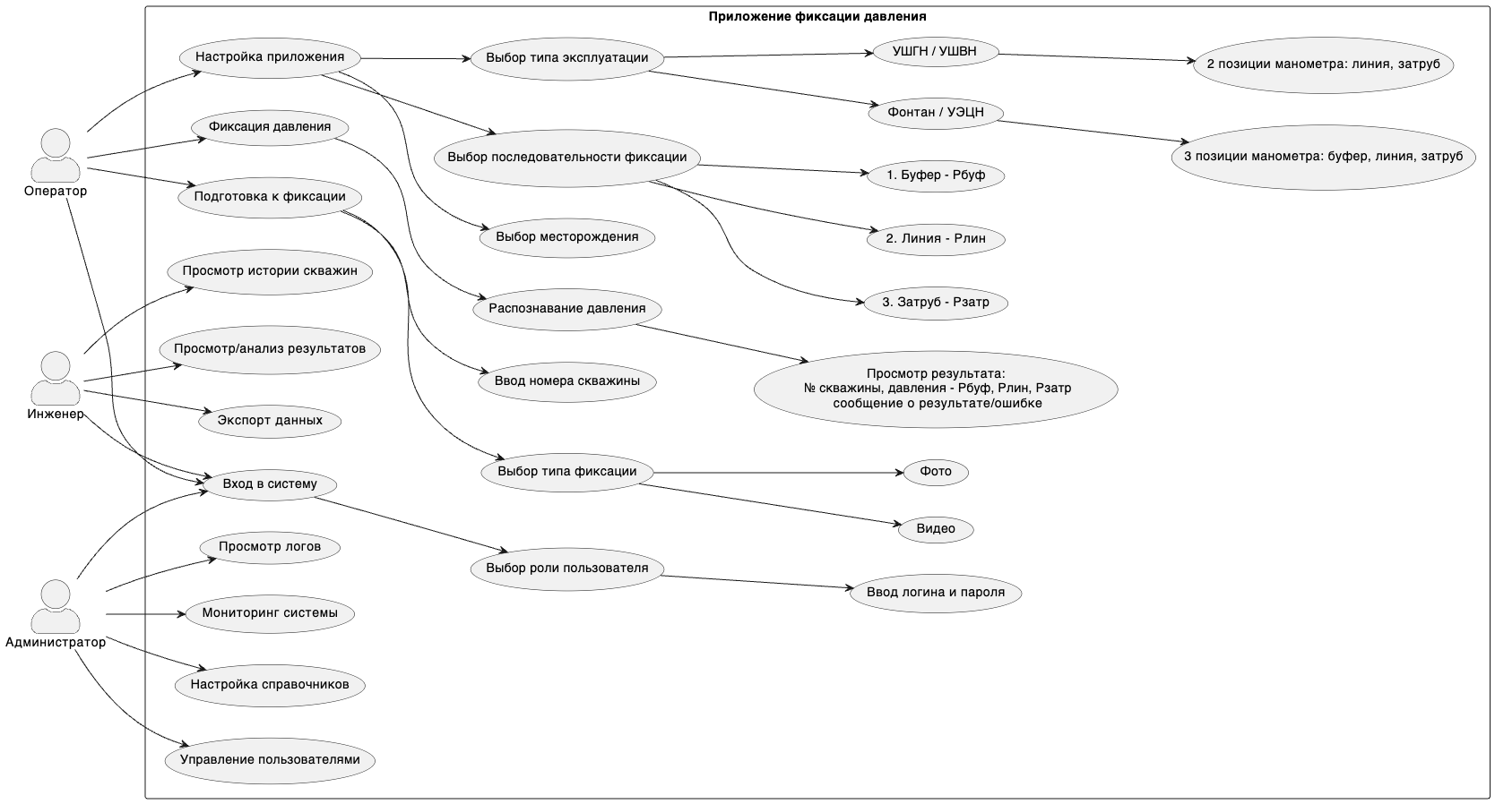

ПРИЛОЖЕНИЕ Г

Диаграмма компонентов

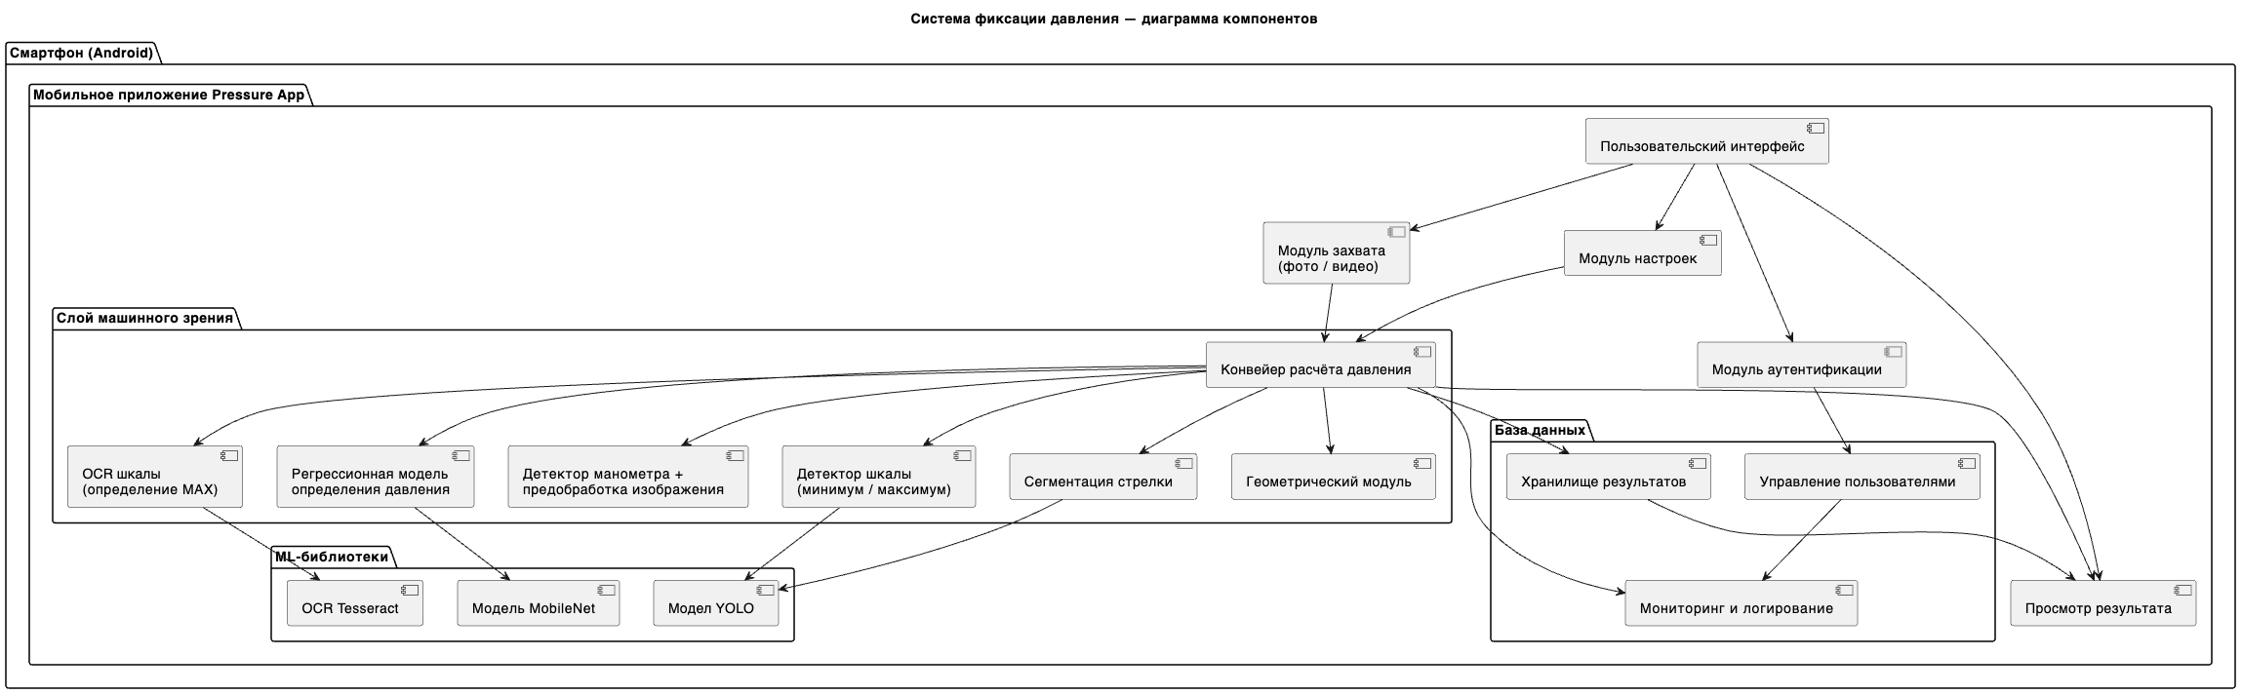

ПРИЛОЖЕНИЕ Д

Скриншоты этапов обучения и тестирования системы

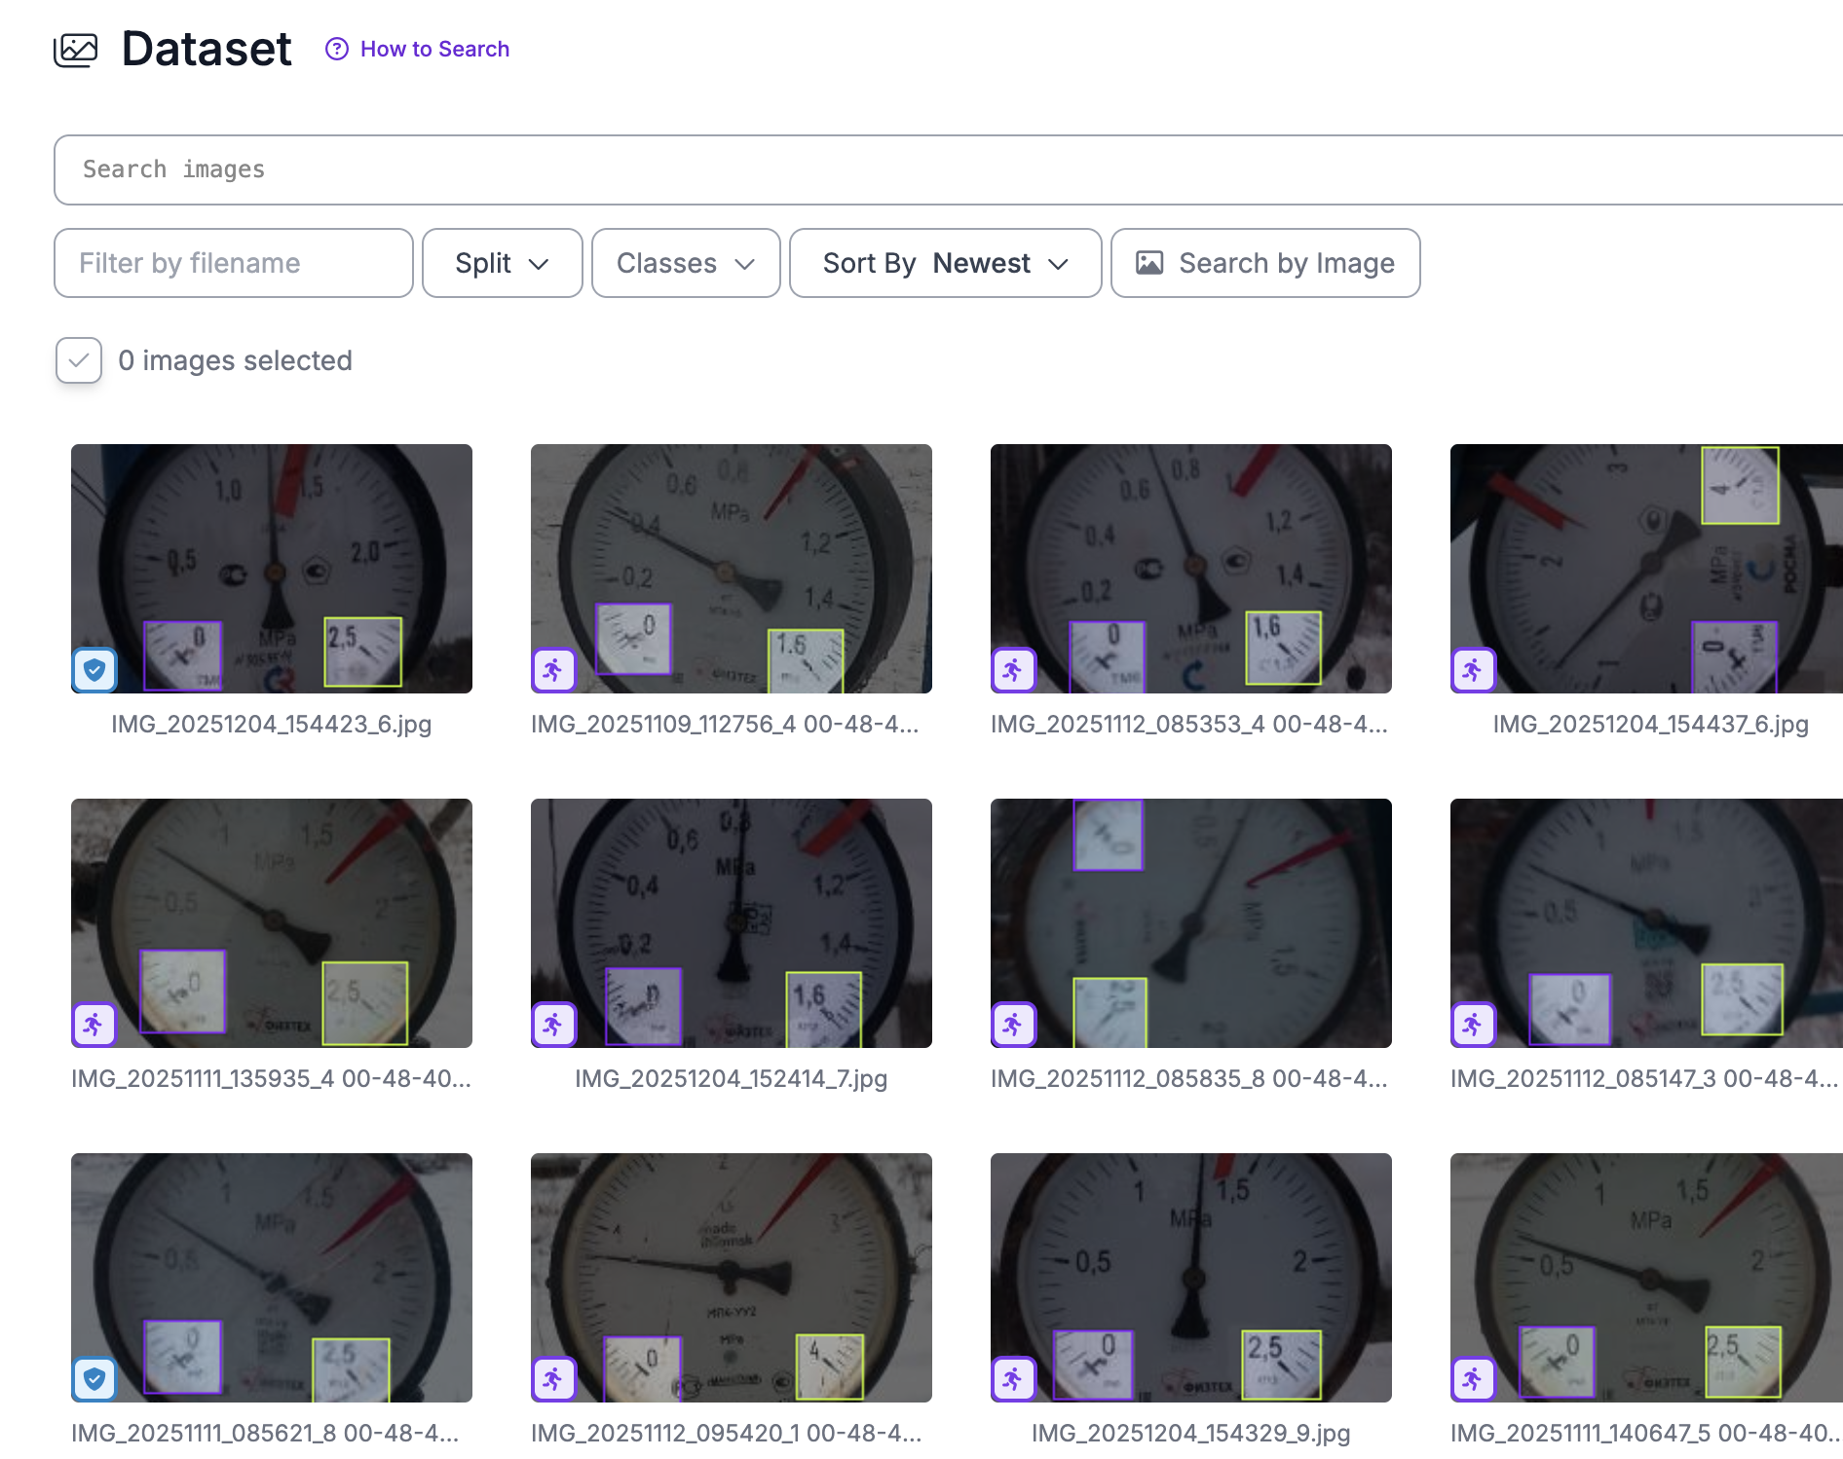

Рисунок 1 – разметка для детекции шкалы

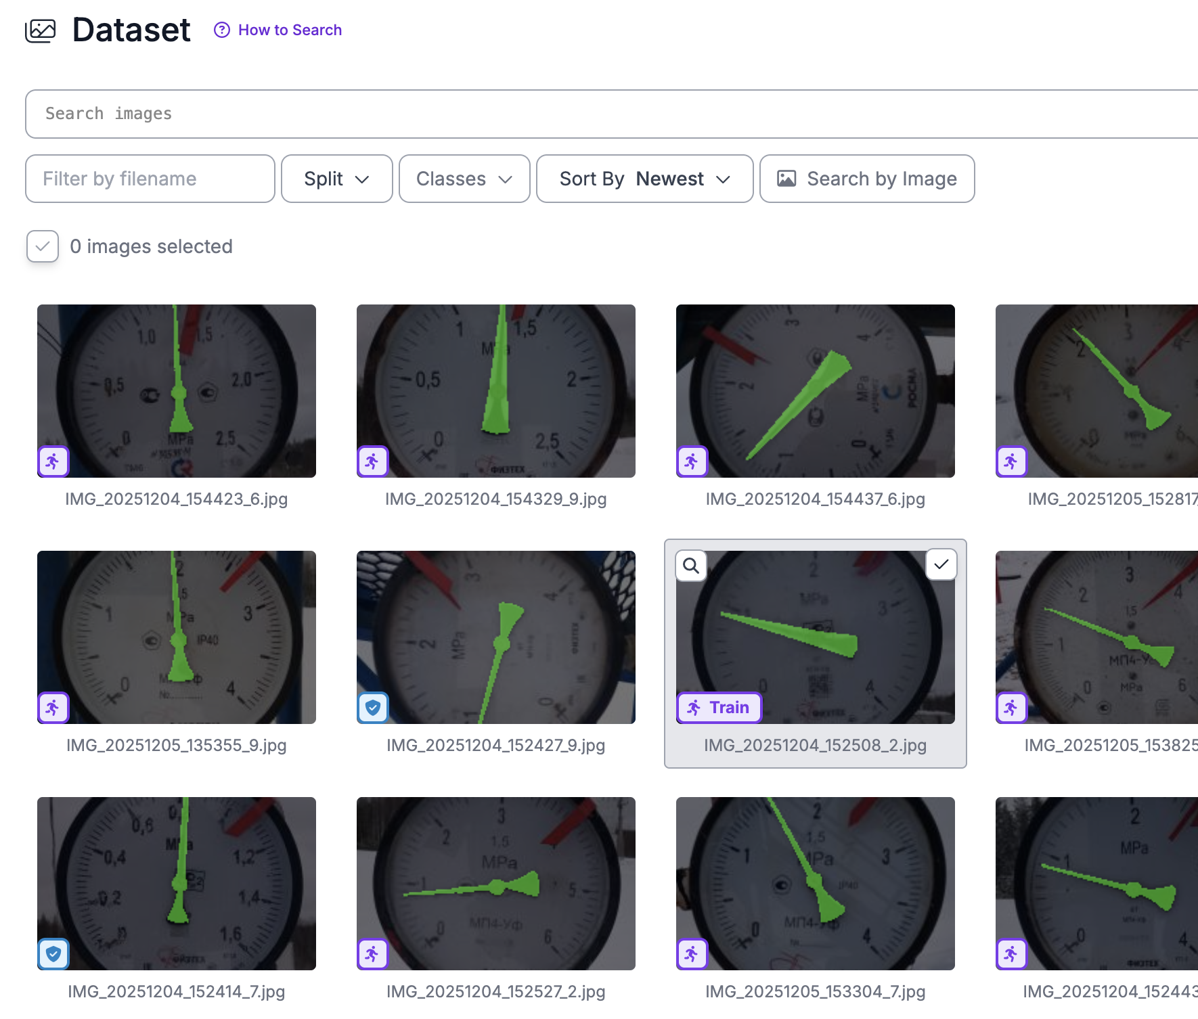

Рисунок 2 – разметка для детекции стрелки

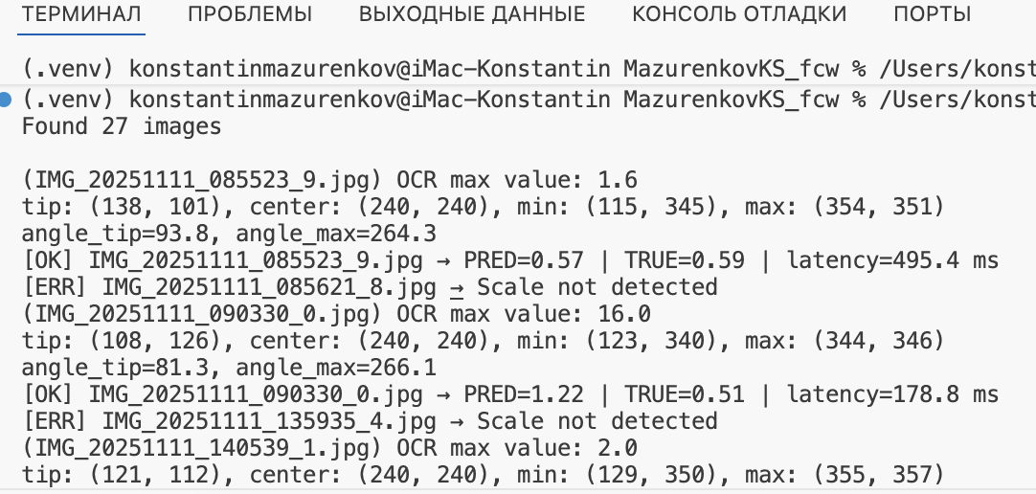

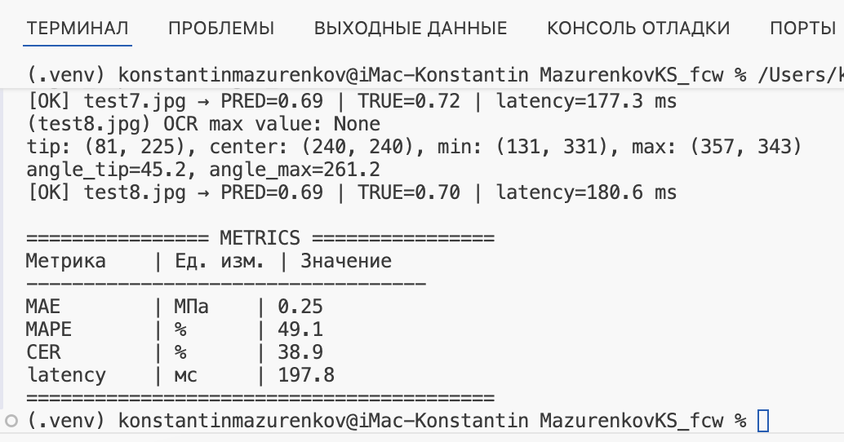

Рисунок 3 – результаты первого тестирования системы

1. ЛУКОЙЛ – ПЕРМЬ // Общая информация. URL: https://perm.lukoil.ru/ru/About/GeneralInformation (дата обращения 18.11.2025).